§1 氧族元素单质化学与成键规律

1.1 氧族元素通性与纵向递变规律
氧族＝第 16 族（O、S、Se、Te、Po），价构型 $ns^{2}np^{4}$。氧半径极小、电负性 3.44（仅次于氟）、价层无可用 $d$ 轨道，可形成稳定的双键与多重键；自硫起半径增大、$pπ$-$pπ$ 重叠效率下降，转为由多条单键相连的链状、环状、笼状同素异形体。
比较维度 | 氧（第二周期） | 硫及其后重元素（第三周期及以下）
原子半径 | 极小 | 急剧膨胀
电负性 | 3.44，仅次于氟 | 明显降低
价层 $d$ 轨道 | 能量过高，难以有效参与成键 | 能量降低，可参与成键
成键倾向 | 紧凑的 2pπ–2pπ 强重叠，形成稳定的双键与多重键 | 核间距过大，pπ–pπ 侧向重叠效率显著下跌，转向单键多聚
单质形态 | 小分子（O₂、O₃） | 链状、环状、笼状的同素异形体网络

1.2 氧分子：三线态基态与单线态激发态
氧分子三线态基态分子轨道能级图
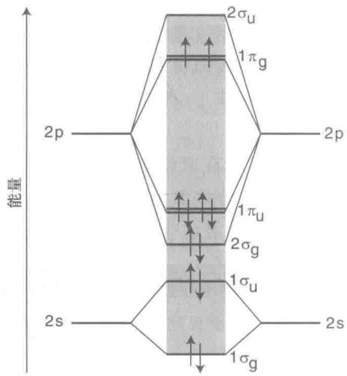
> 图 2-1：氧分子三线态基态分子轨道能级图
$O_{2}$：无色无味气体，基态为三线态双自由基（$π^{*}$ 上两个自旋平行单电子）：键级 2、顺磁性（液氧可被磁铁吸住）；又因与有机物的反应自旋禁阻，$O_{2}$ 虽占大气 21% 却动力学惰性。
激发态单线态氧 $​^{1}Δ_{g}$（$94.3 kJ⋅mol^{−1}$，可由 $ClO^{−}+H_{2}O_{2}→Cl^{−}+H_{2}O+​^{1}O_{2}$ 产生）无自旋禁阻、氧化性极强，是漂白与光动力治疗中的活性氧。

1.3 臭氧的角型构型与三中心四电子键
臭氧分子角型构型与离域派键结构
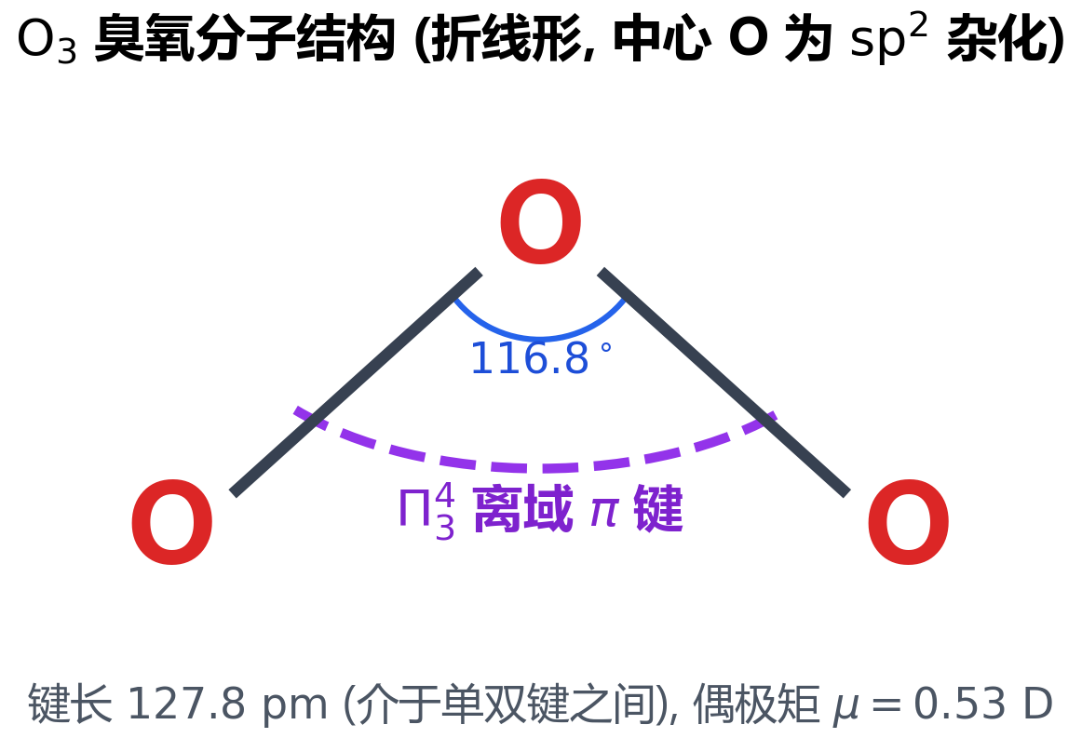
> 图 2-2：臭氧分子角型构型与离域派键结构
臭氧 $O_{3}$：淡蓝色刺激性气体，折线型（键角 $116.8°$），中心氧 $sp^{2}$、含 $Π_{3}^{4}$ 离域键（O—O 键长 $127.8 pm$，介于单双键之间）。$E^{θ}(O_{3}/O_{2})=+2.075 V$，能瞬间把湿润的淀粉碘化钾试纸氧化变蓝（与 $O_{2}$ 的鉴别依据）。

1.4 过氧化氢的构象与歧化反应
过氧化氢 $H_{2}O_{2}$：无色黏稠液体，O 为 $−1$ 价，非平面”半开书本”构象（二面角气相 $111.5°$）。过氧键弱（$∼210 kJ⋅mol^{−1}$），遇光、$Fe^{2+}$、$MnO_{2}$ 或碱即歧化：$2H_{2}O_{2}→2H_{2}O+O_{2}↑$。遇强还原剂（$I^{−}$、$Fe^{2+}$、$SO_{3}^{2−}$）作氧化剂，遇 $MnO_{4}^{−}$、$Cr_{2}O_{7}^{2−}$ 作还原剂。

1.5 硫的同素异形体与 S₈ 皇冠环
正交硫 S₈ 沿八重反轴的投影图
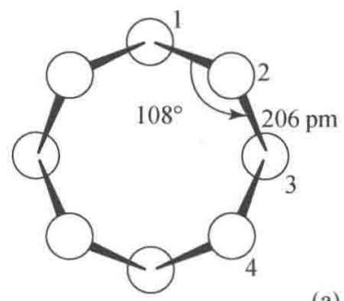
> 图 2-3：正交硫 S₈ 沿八重反轴的投影图
单质硫常温稳定态为斜方硫（$α$-S，正交硫，黄色），结构基元为 $S_{8}$ 皇冠环（键角 $108°$）；加热至 $95.5 °C$ 可逆转为针状单斜硫（$β$-S），环不变、仅晶格堆垛改变。

1.6 液态硫的黏度反常与开环聚合
液态硫在 $159 °C$ 出现黏度反常：$S_{8}$ 环热开环聚合成巨型长链 $μ$-S，颜色变为暗棕红、黏度骤增万倍；$>200 °C$ 长链解聚、黏度回落。骤冷得弹性塑性硫。
变体 | 结构基元 | 生成／稳定条件 | 关键数据
斜方硫（α-S，正交硫） | S₈ 皇冠环，D₄d | 室温常压下的热力学稳定态 | 环内键角约 108°，S—S—S—S 二面角约 98.5°
单斜硫（β-S） | 仍为 S₈ 皇冠环 | 斜方硫加热至 95.5 ℃ 时的可逆吸热固相相变 | 仅晶格密堆积方式改变
熔融态 S₈ | 游离 S₈ 环 | 119 ℃ 熔化 | 黄色透明、黏度极低
μ-S 长链聚合体 | 开环双自由基链 •S—(S)₆—S• | 159 ℃（λ 转变点）以上 | 颜色转暗棕红，黏度显著增大万倍以上
塑性硫（弹性硫） | 未重新闭合成环的硫链 | 高温黏稠硫液骤冷入水 | 非晶态，具弹性

§2 硫的氧化物、含氧酸及其强还原性与过氧衍生物

2.1 硫的氧化态谱与 SO₂、SO₃ 构型
$SO_{2}$ 为无色刺激性气体、折线型（键角 $119.5°$）、含 $Π_{3}^{4}$；$SO_{3}$ 气相为平面三角形（$D_{3h}$、$Π_{4}^{6}$），固态聚为环状三聚体或石棉状链状聚合物。
物种 | 中心原子杂化 | 空间构型 | 离域键 | 凝聚相中的变化
SO₂ | sp² 不等性（含一对定域孤对电子） | 折线角型，键角 119.5° | 垂直分子平面的 Π₃⁴ | —
SO₃（气相单体） | sp² 等性 | 平面正三角形，D_{3h} | 平面 Π₄⁶ | 固态三聚成椅子型六元环的 γ-SO₃，或聚合为交联石棉状链状聚合物

二氧化硫与三氧化硫构型与杂化
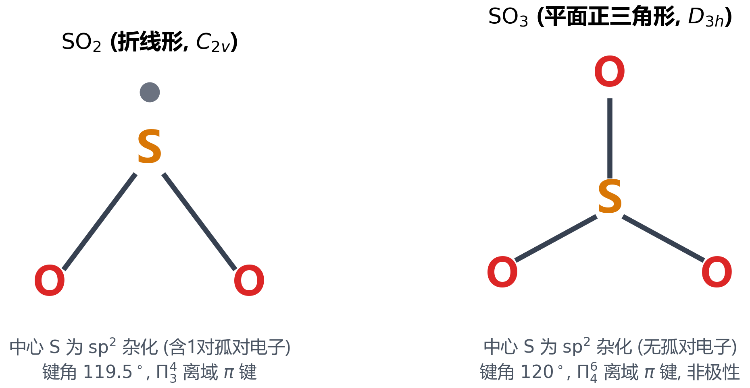
> 图 2-4：二氧化硫与三氧化硫构型与杂化

物种 | 化学式 | 结构特征 | 硫的氧化态 | 关键性质
硫酸 | H₂SO₄ | SO₄ 四面体 | +6 | 强吸水性、脱水碳化性与强氧化酸性
焦硫酸 | H₂S₂O₇ | 两个 SO₄ 四面体以桥氧共顶缩聚 | +6 | 发烟硫酸的组分
过二硫酸（马歇尔酸） | H₂S₂O₈ | 两个 SO₄ 四面体以中间过氧键 —O—O— 桥联 | +6（过氧氧为 −1） | $E^{θ}(S_{2}O_{8}^{2−}/SO_{4}^{2−})=+2.01 V$；需 Ag⁺ 催化，可将 Mn²⁺ 定量氧化为 MnO₄⁻
过氧一硫酸（卡罗酸） | H₂SO₅ | 含羟基过氧链 —O—O—H | +6 | 强羟基化与漂白试剂
硫代硫酸根 | S₂O₃²⁻ | SO₄²⁻ 中一个非羟基氧被硫置换；中心硫 +5、端硫 −1 | 平均 +2 | 碘量法基石；遇酸歧化；与 Ag⁺ 生成 [Ag(S₂O₃)₂]³⁻
连二亚硫酸根 | S₂O₄²⁻ | C_{2v}；两个 —SO₂ 以 S—S 直连并呈顺式重叠，S—S 长 239 pm | +3 | 强还原剂与脱氧剂；碱性介质 $E^{θ}(SO_{3}^{2−}/S_{2}O_{4}^{2−})=−1.12 V$
焦亚硫酸根 | S₂O₅²⁻ | 非对称 S—S 直连（O₃S—SO₂²⁻） | 平均 +4（两硫为 +5 与 +3） | 遇水水解重建 HSO₃⁻ 的电离平衡
四氮化四硫 | S₄N₄ | D₂d 摇篮状八元环，跨环 S…S 258 pm | — | 催化裂解得 S₂N₂，聚合成导电聚合物 (SN)_{x}

2.2 硫酸与焦硫酸：接触法工艺
浓硫酸：无色油状液体，强吸水、脱水碳化、强氧化。工业接触法以 $V_{2}O_{5}$ 催化 $SO_{2}→SO_{3}$，用 $98.3\%$ 浓硫酸逆流吸收（避免酸雾）；发烟硫酸中含焦硫酸 $H_{2}S_{2}O_{7}$（两个 $SO_{4}$ 四面体共顶氧相连）。

2.3 过氧硫酸家族：过二硫酸与卡罗酸
过二硫酸分子过氧键空间连接结构
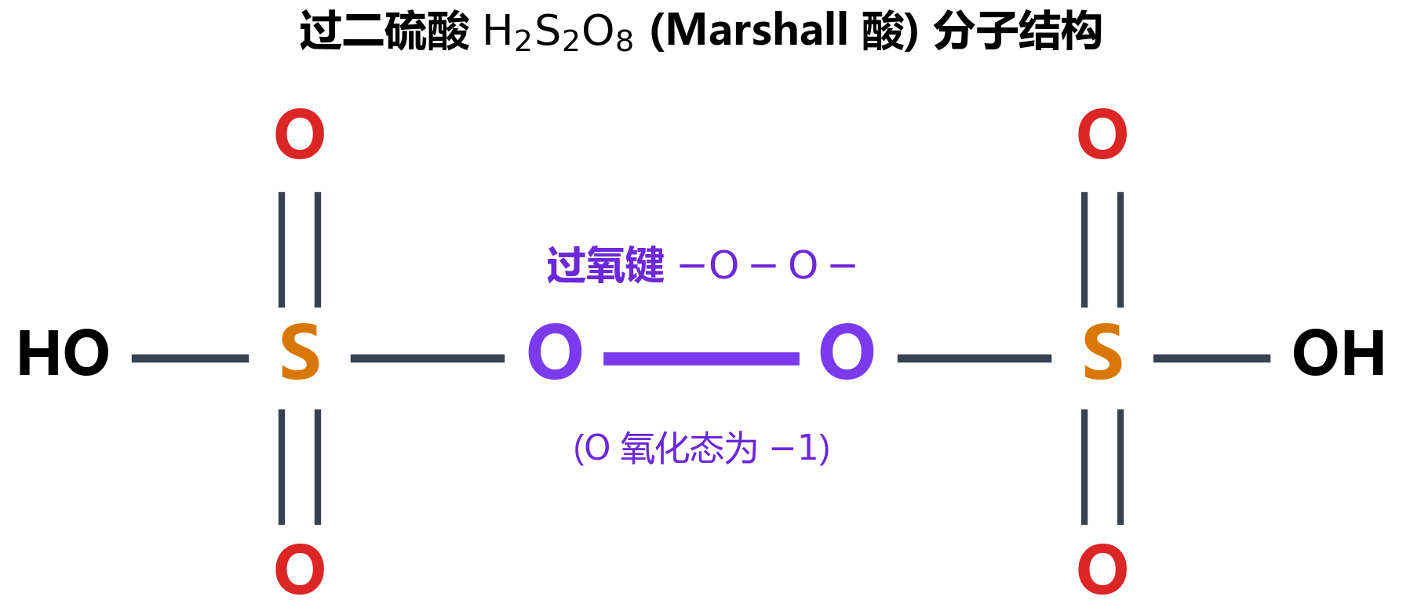
> 图 2-5：过二硫酸分子过氧键空间连接结构
过二硫酸（马歇尔酸 $H_{2}S_{2}O_{8}$）：两个 $SO_{4}$ 四面体以过氧键桥联，S 为 $+6$、过氧氧为 $−1$；$E^{θ}(S_{2}O_{8}^{2−}/SO_{4}^{2−})=+2.01 V$，但需 $Ag^{+}$ 催化——能把 $Mn^{2+}$ 定量氧化为紫红色 $MnO_{4}^{−}$，是检验锰的特征反应。
控制水解切断一个 $SO_{4}$ 片段即得过氧一硫酸（卡罗酸 $H_{2}SO_{5}$，含 $−O−O−H$），羟基化与漂白能力更强。

2.4 硫代硫酸盐：结构与碘量法基石
$S_{2}O_{3}^{2−}$ 可看作 $SO_{4}^{2−}$ 中一个非羟基氧被硫置换：中心硫 $+5$、端硫 $−1$。遇酸极速歧化：$S_{2}O_{3}^{2−}+2H^{+}→S↓+SO_{2}↑+H_{2}O$（淡黄色浑浊并放出刺激性气体）。
$S_{2}O_{3}^{2−}$ 的氧化产物随氧化剂强弱阶跃：遇 $I_{2}$ 只被氧化到连四硫酸根（$2S_{2}O_{3}^{2−}+I_{2}→S_{4}O_{6}^{2−}+2I^{−}$，碘量法定量基础）；遇 $Cl_{2}$、溴水则被深度氧化到 $SO_{4}^{2−}$（$S_{2}O_{3}^{2−}+4Cl_{2}+5H_{2}O→2SO_{4}^{2−}+8Cl^{−}+10H^{+}$）。端硫为软碱，与 $Ag^{+}$ 生成稳定的 $[Ag(S_{2}O_{3})_{2}]^{3−}$——定影液溶解 $AgBr$ 的化学基础。
反应条件 | 主要产物 | 反应式
酸化（H⁺） | 淡黄色胶体单质硫与 SO₂ | S₂O₃²⁻ + 2H⁺ → S↓ + SO₂↑ + H₂O
I₂（中等强度氧化剂） | 无色连四硫酸根 S₄O₆²⁻ | 2S₂O₃²⁻ + I₂ → S₄O₆²⁻ + 2I⁻
Cl₂ 或溴水（强氧化剂） | 硫酸根 SO₄²⁻ | S₂O₃²⁻ + 4Cl₂ + 5H₂O → 2SO₄²⁻ + 8Cl⁻ + 10H⁺
Ag⁺（软酸配位） | 稳定水溶性配阴离子（定影液基础） | Ag⁺ + 2S₂O₃²⁻ → [Ag(S₂O₃)₂]³⁻

2.5 连二亚硫酸钠（保险粉）的顺式重叠构型
保险粉（连二亚硫酸钠 $Na_{2}S_{2}O_{4}$）：白色固体；$S_{2}O_{4}^{2−}$ 为顺式重叠构象，$S−S$ 键异常长（$239 pm$），在水中易均裂为 $[SO_{2}^{•}]^{−}$（$E^{θ}(SO_{3}^{2−}/S_{2}O_{4}^{2−})=−1.12 V$），是强力脱氧剂，能把靛蓝还原为可溶隐色体。

2.6 焦亚硫酸根的非对称 S—S 直连结构
焦亚硫酸钠（$Na_{2}S_{2}O_{5}$）：由亚硫酸氢钠脱水缩合而得，阴离子为非对称 $S−S$ 直连（一端 $−SO_{3}$ 为 $+5$、一端 $−SO_{2}$ 为 $+3$），遇水即水解回 $HSO_{3}^{−}$。

2.7 四氮化四硫与导电聚合物 (SN)_{x}
$S_{4}N_{4}$：橙红色笼状分子（“摇篮状”），撞击或受热爆炸分解为 $N_{2}$ 与 S；蒸气通过灼热银丝得 $S_{2}N_{2}$，固相聚合为青铜色金属光泽的导电聚合物 $(SN)_{x}$（低温下超导）。

§3 氮族元素单质、氢化物与活化化学

3.1 氮族通性与氮气分子三键
氮族＝第 15 族（N、P、As、Sb、Bi），$ns^{2}np^{3}$（$p$ 轨道半满）。自轻元素的双原子分子（$N_{2}$）与多面体共价分子（$P_{4}$），过渡到类金属 As、Sb，终至金属 Bi。
元素 | 单质结构类型 | 性质定位
N | 气态双原子分子 N₂（一根 σ 键与两根 π 键，键级 3） | 典型非金属
P | 多面体共价分子（如 P₄） | 典型非金属
As | 黄砷（As₄ 分子）与金属灰砷（褶皱双层） | 非金属向类金属过渡
Sb | 类金属单质 | 具半导体特性
Bi | 金属单质（密堆积导电） | 典型金属
$N_{2}$：无色无味气体，$N≡N$ 键级 3、键能 $945.3 kJ⋅mol^{−1}$、键长 $109.8 pm$，HOMO–LUMO 差约 $10.8 eV$，故常温化学惰性、可作保护气。

3.2 氨的三角锥构型与伞形翻转
氨分子三角锥构型与孤对电子
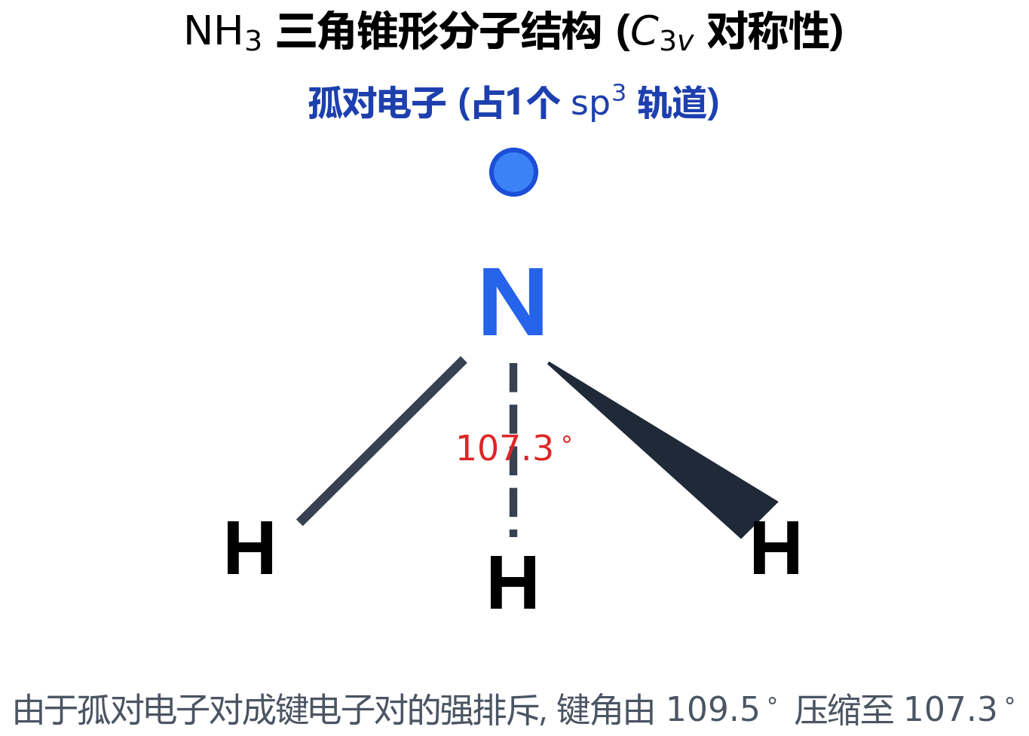
> 图 2-6：氨分子三角锥构型与孤对电子
氨 $NH_{3}$：无色刺激性气体，三角锥形（键角 $107.3°$），孤对使其成为强路易斯碱与常用配体（$[Cu(NH_{3})_{4}]^{2+}$ 深蓝、$[Ag(NH_{3})_{2}]^{+}$）；伞形翻转活化能仅 $24.7 kJ⋅mol^{−1}$。

3.3 液氨溶剂化电子与 Birch 还原
液氨（沸点 $−33.3 °C$）介电常数高、可自偶电离（$2NH_{3}⇌NH_{4}^{+}+NH_{2}^{−}$）。碱金属溶于液氨生成深青蓝色溶液（溶剂化电子 $e^{−}(NH_{3})_{y}$，强顺磁、强还原性，用于 Birch 还原）；浓度升高转为青铜色高导电液。

3.4 联氨的偏斜构象与推进剂应用
联氨（肼）$N_{2}H_{4}$：无色发烟液体，N 为 $−2$ 价，偏斜交叉构象，弱二元碱（$pK_{b1}=6.07$）。强还原剂：$N_{2}H_{4}+O_{2}→N_{2}+2H_{2}O$；燃烧产物全为气体、无残渣，故用作火箭推进剂。

3.5 叠氮酸与叠氮根的等电子体系
叠氮酸的共振结构
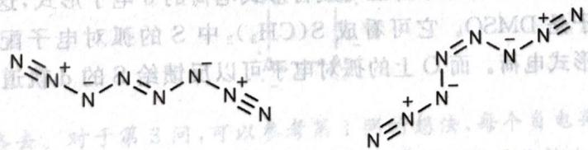
> 图 2-7：叠氮酸（HN₃）的共振结构
叠氮酸 $HN_{3}$：无色液体、弱酸；$N_{3}^{−}$ 与 $CO_{2}$、$N_{2}O$ 等电子（16 价电子），严格直线型，两端 N—N 键等长（$116 pm$），含两套正交 $Π_{3}^{4}$。
$N_{3}^{−}$ 的热稳定性取决于阳离子极化力：强极化的重金属叠氮化物（$Pb(N_{3})_{2}$、$AgN_{3}$）受摩擦即爆，用作起爆药；电正性强的碱金属叠氮化物（$NaN_{3}$）受热平稳放氮（$2NaN_{3}→2Na+3N_{2}↑$），是汽车安全气囊的气体发生剂。
分子／离子 | 中心氮杂化 | 空间构型 | 键角 | 酸碱性 | 结构要点
NH₃ | 不等性 sp³ | 三角锥，C_{3v} | 107.3° | 弱碱 | 一对孤对电子；伞形翻转活化能垒仅约 24.7 kJ·mol⁻¹
N₂H₄ | 不等性 sp³ | 偏斜交叉（gauche）构象 | — | 弱二元碱（$pK_{b1}=6.07$） | 两对孤对电子呈约 90° 交叉，偶极矩 1.85 D
HN₃／N₃⁻ | 中心氮为 sp | 直线型，D∞h | 180° | 显酸性 | 两套正交的 Π₃⁴，两端 N—N 键长均等（116 pm）

3.6 氮气的配位活化与 DCD 反馈机理
钼二氮配合物中 N₂ 的端基配位方式
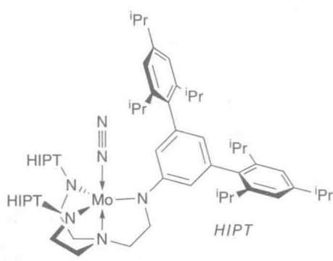
> 图 2-8：钼二氮配合物中 N₂ 的端基（end-on）配位方式
$N_{2}$ 的活化：工业 Haber 法需铁催化剂、$400∼500 °C$、数百大气压；固氮酶则在常温常压固氮。首个二氮配合物为 $[Ru(NH_{3})_{5}(N_{2})]^{2+}$（1965）。$N_{2}$ 以端基（end-on）方式配位，按 DCD 机理由金属 $d$ 轨道向 $N_{2}$ 的 $π^{*}$ 反馈电子。
反馈的结果是 $N≡N$ 被削弱：键长由 $109.8$ 拉长到 $112∼115 pm$，$ν_{N≡N}$ 由 $2331 cm^{−1}$ 降至 $2100∼1900 cm^{−1}$，从而可被加氢还原。

§4 氮的氧化物、含氧酸与氧化还原滑尺

4.1 氮氧化物家族与 +1~+3 氧化态
氮氧化物按氧化态排列：$N_{2}O$（笑气，无色，与 $CO_{2}$ 等电子的直线型，麻醉剂与助燃剂）｜$NO$（无色，奇电子分子，键级 2.5，遇空气立即变红棕，也是生物信号分子）｜$N_{2}O_{3}$（低温深蓝色液体，室温即分解为 $NO$ 与 $NO_{2}$）｜$N_{2}O_{5}$（硝酸酐，固态以 $[NO_{2}]^{+}[NO_{3}]^{−}$ 存在，硝化活性强）。
四氧化二氮平面二聚体分子结构
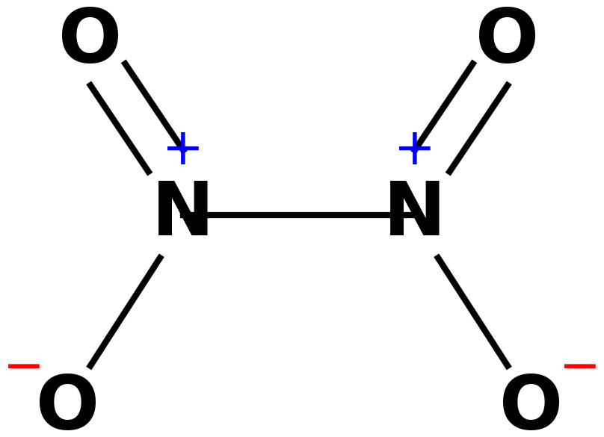
> 图 2-9：四氧化二氮平面二聚体分子结构

氧化态 | 物种 | 颜色与状态 | 结构要点
+1 | N₂O | 无色气体 | 非对称直线型，与 N₃⁻、CO₂ 等电子
+2 | NO | 无色气体 | 含 11 个价电子的奇电子分子，末位电子单占反键 π* 轨道；键级 2.5、顺磁；易单电子氧化为 NO⁺（键级 3，与 CO 等电子）
+3 | N₂O₃ | 低温下深蓝色液体 | 非对称的 O=N—NO₂；室温极易热解为 NO 与 NO₂
+4 | NO₂ | 深红棕色气体 | sp² 折线角型，键角 134.3°；17 个价电子，强顺磁
+4（二聚体） | N₂O₄ | 无色晶体 | D_{2h} 严格共平面，N—N 键长 178 pm（比肼中 N—N 长近 23%），键能仅约 57 kJ·mol⁻¹；反磁
+5 | N₂O₅ | — | 气相为弱弯曲分子；固态为离子晶体 [NO₂]⁺[NO₃]⁻，硝化活性极强

4.2 +4 氧化态：NO₂ 与 N₂O₄ 的二聚平衡
二氧化氮 $NO_{2}$：红棕色刺激性气体，17 价电子奇电子分子，折线型（$134.3°$），强顺磁。低温下二聚为无色反磁的 $N_{2}O_{4}$（$N−N$ 键异常长、仅 $178 pm$，键能约 $57 kJ⋅mol^{−1}$）。
二氧化氮二聚热力学平衡数据表
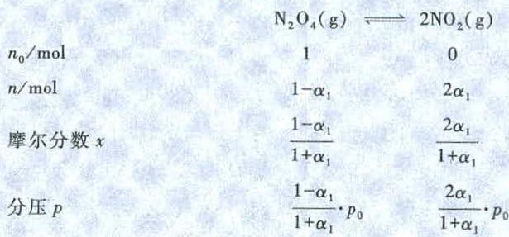
> 图 2-10：二氧化氮二聚热力学平衡数据表
$2NO_{2}⇌N_{2}O_{4}$ 强放热、熵减（$ΔH^{θ}=−57.2 kJ⋅mol^{−1}$）：冷冻时红棕色褪尽、加热时显著加深，是勒夏特列原理的经典演示。液态 $N_{2}O_{4}$ 可自偶电离（$NO^{+}+NO_{3}^{−}$）。

4.3 硝酸的强氧化性与浓度滑尺
硝酸：无色液体，强氧化性含氧酸，工业上以奥斯特瓦尔德法（Pt-Rh 网、$800 °C$）由氨制取。其还原产物随浓度与金属活泼性连续滑移：浓硝酸遇 Cu 放出红棕色 $NO_{2}$——$Cu+4HNO_{3}(浓)→Cu(NO_{3})_{2}+2NO_{2}↑+2H_{2}O$。
稀硝酸遇 Cu 放出无色 $NO$（遇空气变红棕）——$3Cu+8HNO_{3}(稀)→3Cu(NO_{3})_{2}+2NO↑+4H_{2}O$；极稀硝酸遇活泼金属（Zn、Mg）则深度还原为 $N_{2}O$ → $N_{2}$ → $NH_{4}^{+}$——$4Zn+10HNO_{3}(极稀)→4Zn(NO_{3})_{2}+NH_{4}NO_{3}+3H_{2}O$。
硝酸浓度 | 还原剂 | 主要还原产物 | 反应式
发烟硝酸或浓硝酸（>14 mol·L⁻¹） | 中等活泼金属（Cu） | NO₂ | Cu + 4HNO₃(浓) → Cu(NO₃)₂ + 2NO₂↑ + 2H₂O
稀硝酸（约 6 mol·L⁻¹） | 中等活泼金属（Cu） | NO | 3Cu + 8HNO₃(稀) → 3Cu(NO₃)₂ + 2NO↑ + 4H₂O
冷却的极稀硝酸（<2 mol·L⁻¹） | 极活泼金属（Zn、Mg） | N₂O → N₂ → NH₄⁺ | 4Zn + 10HNO₃(极稀) → 4Zn(NO₃)₂ + NH₄NO₃ + 3H₂O

4.4 王水的协同溶解机理
王水（浓盐酸:浓硝酸 ＝ 3:1，须现配现用）：溶金靠氧化与配位协同——混合时生成 $NOCl$ 与 $Cl_{2}$（$HNO_{3}+3HCl⇌NOCl+Cl_{2}+2H_{2}O$）；高活度 $Cl^{−}$ 把 $Au^{3+}$ 络合为 $[AuCl_{4}]^{−}$，使 $φ(Au^{3+}/Au)$ 由 $+1.498 V$ 降到 $+1.002 V$，才能被硝酸氧化：$Au+HNO_{3}+4HCl→H[AuCl_{4}]+NO↑+2H_{2}O$。

§5 磷的同素异形体与含氧化合物

5.1 磷的成键特征与同素异形体总览
磷半径较大，不再偏好 $pπ$-$pπ$ 多重键，而以共价单键构建三维笼状与网络结构；其同素异形体之间的活性反差极大。

5.2 白磷的 P₄ 四面体与香蕉键
白磷分子正四面体香蕉弯曲键
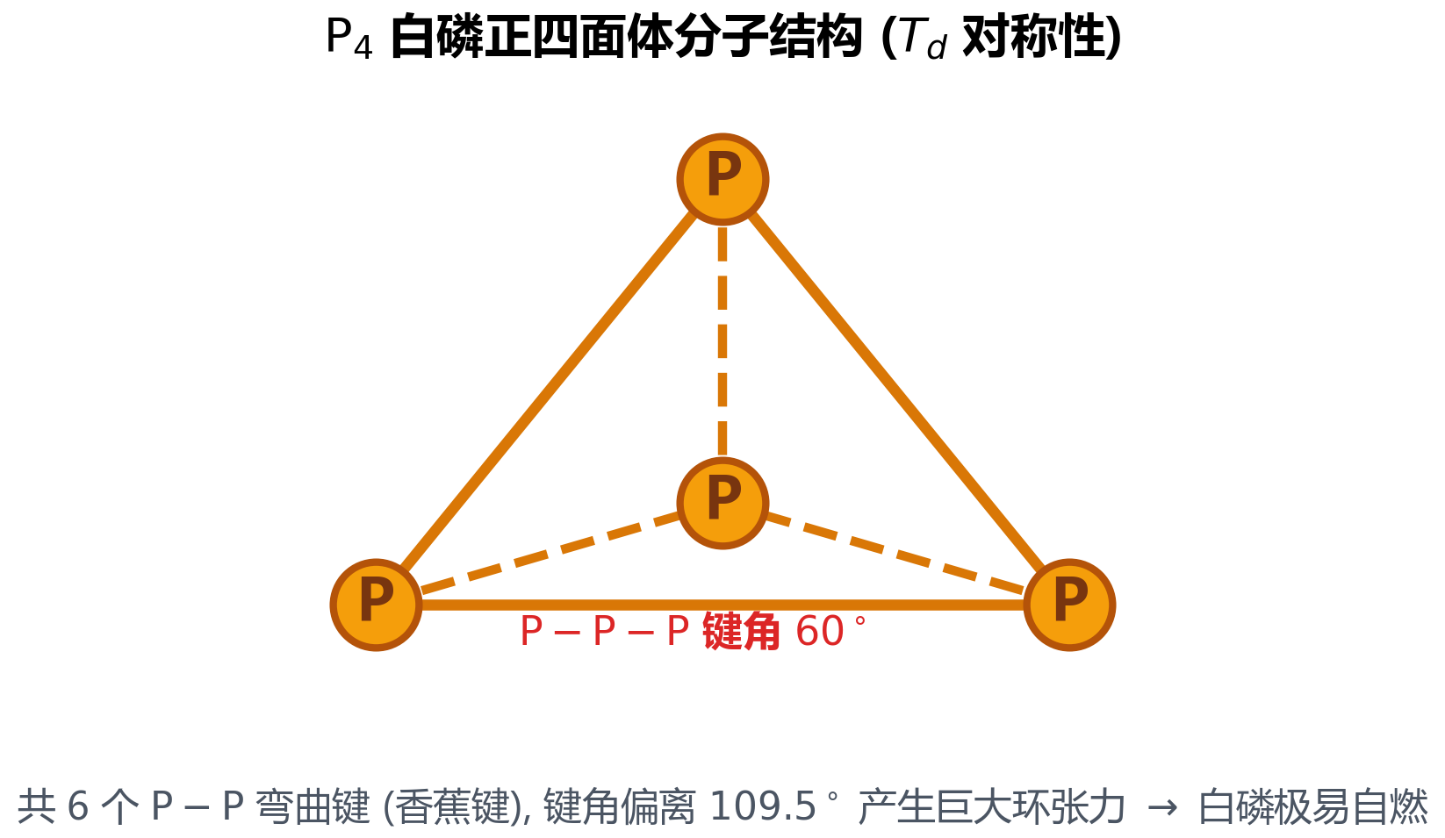
> 图 2-11：白磷分子正四面体香蕉弯曲键
白磷（黄磷）：白色蜡状固体，由分立 $P_{4}$ 正四面体构成；面内角被刚性限制在 $60°$，成键轨道被迫向外弯曲成张力极大的“香蕉键”（环张力约 $95.8 kJ⋅mol^{−1}$）。剧毒，约 $40 °C$ 即自燃（暗处发黄绿色磷光），必须浸水避光保存。

5.3 黑磷的褶皱层状结构与热力学稳定性
黑磷波状褶皱层状网格晶体结构
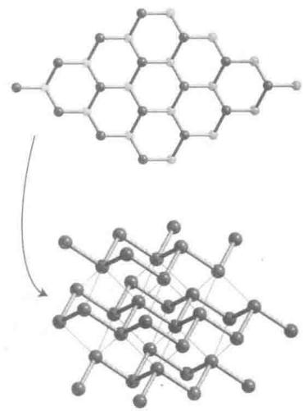
> 图 2-12：黑磷波状褶皱层状网格晶体结构
黑磷：热力学最稳定的磷单质（由白磷在 $200 °C$、$1.2 GPa$ 下相变制得），黑色层状晶体，层内为无张力的椅式六元环（键角 $102°$）、层间靠范德华力；稳定不燃、可导电，单层”磷烯”为直接带隙半导体。红磷为管状交联非晶聚合物，着火点 $240 °C$（火柴盒侧面成分）。
同素异形体 | 结构 | 键角 | 稳定性与着火点 | 其他性质
白磷（黄磷） | 分立 P₄ 正四面体，$T_{d}$ | 被几何刚性限制在 60°，成键轨道外弯形成香蕉键，环应变能 95.8 kJ·mol⁻¹ | 室温下被微量氧气自催化缓慢氧化，40 ℃ 即自燃 | 剧毒，须浸没于水面下避光保存
红磷 | 管状交联非晶态聚合物 | — | 着火点 240 ℃ | 结构张力明显低于白磷
黑磷 | 正交双层层状，层内六元环取椅子型构象 | 层内键角 102° | 热力学上最稳定的磷单质 | 导电性优异、空气中稳定不燃；剥离得磷烯，带隙 0.3~2.0 eV

5.4 磷的氧化物：P₄O₆ 与 P₄O₁₀
三氧化四磷 $P_{4}O_{6}$：在 $P_{4}$ 的六条棱上各嵌一个桥氧，形成金刚烷型笼；P 为 $+3$、每个 P 保留一对孤对电子。冷水缓慢水解且为非氧化还原反应：$P_{4}O_{6}+6H_{2}O→4H_{3}PO_{3}$。
五氧化四磷四面体端氧桥氧构型
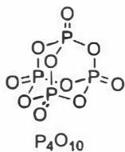
> 图 2-13：五氧化四磷四面体端氧桥氧构型
五氧化二磷 $P_{4}O_{10}$（白磷充分燃烧的白烟）：在 $P_{4}O_{6}$ 基础上 4 个顶角 P 再各接一根端基 $P=O$，P 全为 $+5$。吸水性极强，是最常用的高效干燥剂与脱水剂（可把硝酸脱水为 $N_{2}O_{5}$、把乙酰胺脱水为乙腈）：$P_{4}O_{10}+6H_{2}O→4H_{3}PO_{4}$。

5.5 磷含氧酸的离解规律与骨架
磷含氧酸的元数只看 $−OH$ 上的氢，直接连在 P 上的氢不电离。次磷酸 $H_{3}PO_{2}$（结构为 $H_{2}PO(OH)$，含 2 个 P—H）实为一元酸（$pK_{a}≈1.2$），只形成 $NaH_{2}PO_{2}$；又因含 P—H 而具还原性（$E^{θ}(H_{3}PO_{3}/H_{3}PO_{2})=−0.50 V$），用于化学镀镍还原 $Ni^{2+}$。
亚磷酸 $H_{3}PO_{3}$（结构为 $HPO(OH)_{2}$，含 1 个 P—H）是二元酸（$pK_{a1}=1.8$、$pK_{a2}=6.7$），无 $Na_{3}PO_{3}$；具还原性，能把 $HgCl_{2}$ 还原为白色 $Hg_{2}Cl_{2}$，过量时进一步析出黑色 $Hg$。正磷酸 $H_{3}PO_{4}$（$PO(OH)_{3}$，无 P—H）是稳定的三元中强酸，无还原性。
酸 | 结构式 | 可电离羟基数 | 元数 | 还原性
次磷酸 H₃PO₂ | H₂PO(OH) | 1 | 一元酸 | 强（含两根 P—H 键），$E^{θ}(H_{3}PO_{3}/H_{3}PO_{2})=−0.50 V$
亚磷酸 H₃PO₃ | HPO(OH)₂ | 2 | 二元中强酸 | 有（含一根 P—H 键），可将 HgCl₂ 还原为 Hg₂Cl₂，过量时进一步析出金属汞
正磷酸 H₃PO₄ | PO(OH)₃ | 3 | 三元中强酸 | 无（不含 P—H 键）

5.6 缩聚磷酸盐与偏磷酸盐
三聚磷酸根共顶多面体多聚阴离子
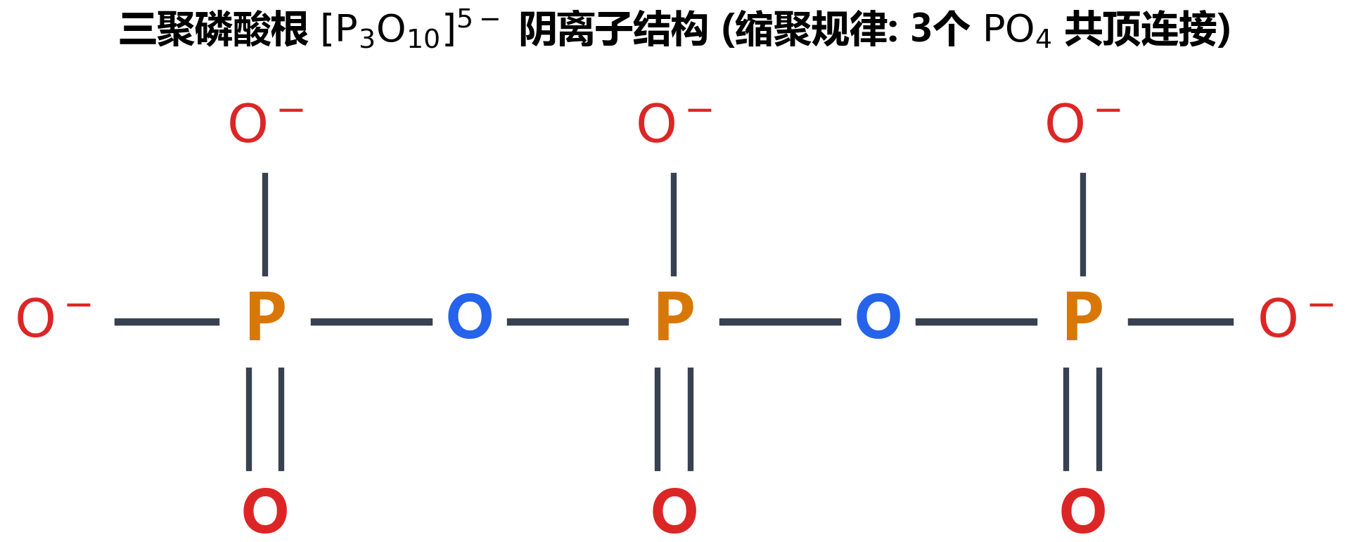
> 图 2-14：三聚磷酸根共顶多面体多聚阴离子
正磷酸加热缩水：两个四面体共顶角生成焦磷酸 $H_{4}P_{2}O_{7}$；三个共顶相连生成三聚磷酸 $H_{5}P_{3}O_{10}$，其钠盐（STPP）能螯合 $Ca^{2+}$、$Mg^{2+}$，用作洗涤助剂。
缩聚度进一步增大并端基关环则生成偏磷酸 $(HPO_{3})_{n}$，如三聚偏磷酸钠 $Na_{3}P_{3}O_{9}$ 形成交替六元磷氧环，用于软水与防垢。

§6 砷、锑、铋与重主族元素惰性电子对效应

6.1 砷锑铋的通性与同素异形体
沿氮族向下，惰性电子对效应（相对论效应诱导）成为主导，使最高氧化态（$+5$）稳定性骤降、低氧化态（$+3$）反而成为基态。
砷兼具两类同素异形体：黄砷（$As_{4}$，类白磷，质软易挥发）光照下转变为灰砷（金属光泽、质脆能导电，褶皱双层结构）。

6.2 惰性电子对效应的相对论机制
机制：Bi（$Z=83$）内层电子速度近光速、相对论性质量增加，内层轨道向核收缩、屏蔽增强，迫使 $6s$ 轨道剧烈下沉；而原子半径大又使成键释放的能量无法补偿，故 $6s^{2}$ 电子对不参与成键。
于是 $+5$ 与 $+3$ 的稳定性沿周期反转：N、P 中 $+5$ 稳定（$NO_{3}^{−}$、$PO_{4}^{3−}$），$+3$ 是强还原剂；As、Sb 中两者势均力敌；Bi 中 $+3$ 为绝对基态（矿物与水溶液离子几乎全为 $Bi^{3+}$），而 $+5$ 的 $NaBiO_{3}$ 是极强氧化剂（$E^{θ}≈+2.0 V$）。
$+5$ 铋的经典反应（锰的鉴别，现象由无色变紫红）：$2Mn^{2+}+5NaBiO_{3}+14H^{+}→2MnO_{4}^{−}+5Bi^{3+}+5Na^{+}+7H_{2}O$。
元素 | +5 氧化态代表物种 | +3 氧化态代表物种 | 热力学稳定性关系
N | NO₃⁻／HNO₃ | NO₂⁻／HNO₂ | +5 极稳定；+3 为强还原剂
P | PO₄³⁻／H₃PO₄ | H₃PO₃ | +5 极稳定；+3 具还原性
As | AsO₄³⁻ | 亚砷酸根 AsO₃³⁻ | 两者势均力敌
Sb | SbO₄³⁻ | Sb(III) 物种 | 两者势均力敌
Bi | NaBiO₃／Bi₂O₅（罕见且亚稳） | Bi³⁺（绝对基态） | +3 为绝对热力学基态；+5 具极强氧化性，$E^{θ}(NaBiO_{3}/Bi^{3+})≈+2.0 V$

6.3 雄黄与雌黄：砷的天然硫化物
雄黄（$As_{4}S_{4}$，火红色／橘红色）：$As_{4}$ 假四面体内含两根 $As−As$ 键，4 个硫原子如桥跨在棱上。光照下 $As−As$ 键光解重排，转为黄褐色雌黄（$As_{2}S_{3}$，二维层状）并析出微晶砷——这就是”雄黄见日变铁”的化学本质。
矿物 | 化学式 | 颜色 | 结构 | 稳定性
雄黄 | As₄S₄ | 火红或橘红 | D₂d；4 个砷构成扭曲的假正四面体（内含两根 As—As，键长 257 pm），4 个硫如桥梁跨越四条棱 | 光敏；日光或紫外光下 As—As 开环裂解并重排
雌黄 | As₂S₃ | 黄褐 | 二维起伏波状的层状共价大分子；砷呈三角锥、硫呈角型桥联 | 稳定，为雄黄光解转化的产物之一

§7 氧族与氮族氧化还原电势态图与热力学歧化归中判据

7.1 Latimer 图的读法与相邻物种计算
Latimer 图与 Frost 图把电位数据化为图形，用以判断各氧化态的自发演变方向。
O₃/O₂/H₂O₂ 与 Mn 电对
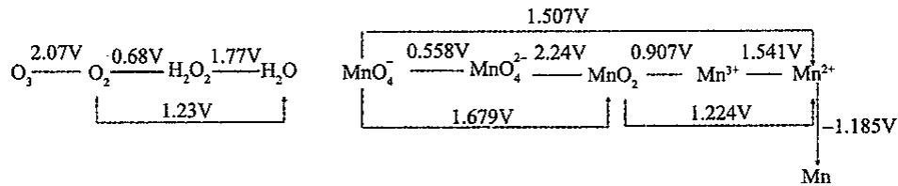
> 图 2-15：O₃/O₂/H₂O₂ 与 Mn 电对的 Latimer 图
Latimer 图按氧化态由高到低横排，相邻物种箭头上标 $E^{θ}$；跨多步的电位不能直接相加，须按自由能加权：$E^{θ}=\frac{∑n_{i}E_{i}^{θ}}{∑n_{i}}$。

7.2 歧化与归中的热力学判据
歧化判据：对中间态 B，若其右侧电位大于左侧电位（$E_{R}^{θ}(B/C)>E_{L}^{θ}(A/B)$），则 $E_{cell}^{θ}>0$，B 自发歧化；若右小于左，则两端自发归中、B 稳定。
情形 | Latimer 图中的电位关系 | $E_{cell}^{θ}$​ | $ΔG^{θ}$​ | 热力学行为
歧化 | 右侧电位高于左侧电位（右高左低） | > 0 | < 0 | 中间价态热力学不稳定，自发向两侧歧化
归中 | 右侧电位低于左侧电位（左高右低） | < 0 | > 0 | 两端物种自发相向合并，中间价态稳定共存

Frost 图上凸点示意图
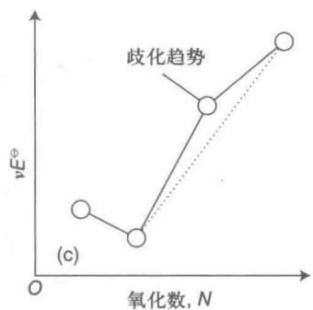
> 图 2-16：Frost 图上凸点（歧化趋势）示意图

7.3 Frost 图的凹凸性判据
Frost 图以氧化态 $N$ 为横轴、以 $−nE^{θ}=ΔG^{θ}/F$ 为纵轴；图上任意两点连线的斜率即该电对的标准电极电势。
氮元素在酸性与碱性介质中的 Fros
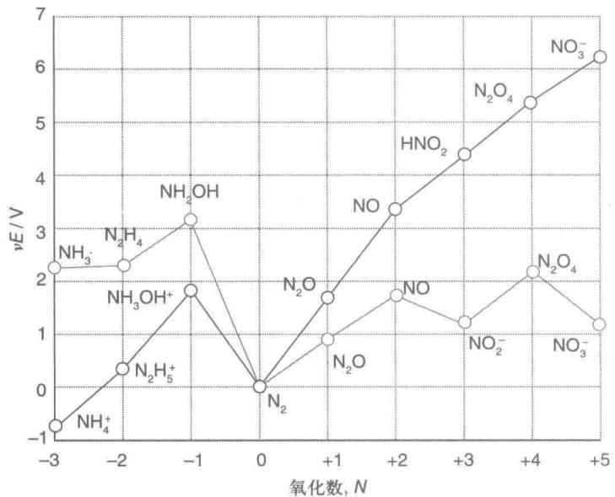
> 图 2-17：氮元素在酸性（上部）与碱性（下部）介质中的 Frost 图
凹凸性判据：某点位于相邻两点连线上方（凸点）⇒ 该态自由能偏高、自发歧化；位于最低凹槽 ⇒ 最稳定，两侧物种向其归中。例如酸性介质中 $HNO_{2}$ 与 $NO_{2}$ 凸出于 $NO_{3}^{−}$–$NO$ 连线之上（故亚硝酸易歧化），而 $N_{2}$ 位于全局最深凹槽，含氮体系剧烈反应后几乎都放出氮气。
图形特征 | 热力学含义 | 本讲实例
凸点（点位于相邻两点连线的上方） | 该价态的摩尔自由能高于两侧平均，热力学不稳定，自发歧化 | 氮的 Frost 图中 HNO₂（+3）与 NO₂（+4）凸出于 NO₃⁻（+5）与 NO（+2）的连线之上
凹槽（全图最低点或局域低谷） | 该价态摩尔自由能最低，两侧价态混合时顺能坡自发归中 | N₂ 位于氮的 Frost 图最深谷底，故含氮体系剧烈反应常以释放 N₂ 告终

7.4 pH 对电势态图的重塑
pH 会显著重塑电势图：含 $H^{+}$ 的电对由 pH 0 变为 pH 14 时，电位普遍下降 $0.8∼1.0 V$。
氧元素在酸性介质与碱性介质中的 Fr
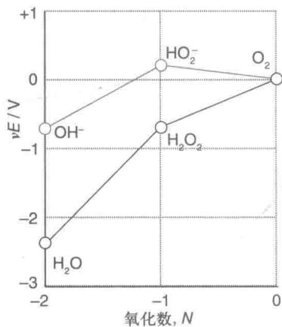
> 图 2-18：氧元素在酸性介质与碱性介质中的 Frost 图
典型例子：白磷在酸性介质中稳定，在热浓碱中却自发歧化——$P_{4}+3OH^{−}+3H_{2}O→3H_{2}PO_{2}^{−}+PH_{3}↑$（放出易自燃的 $PH_{3}$）。

7.5 氧族与氮族物质速查（俗名·颜色·性质·反应）
物质 | 俗名 | 颜色·状态 | 关键性质 | 特征反应
$O_{3}$​ | 臭氧 | 淡蓝色气体 | 强氧化性，不稳定 | $O_{3}+2KI+H_{2}O→I_{2}+2KOH+O_{2}$​
$H_{2}O_{2}$​ | 双氧水 | 无色黏稠液体 | 以氧化性为主，兼有还原性 | $2H_{2}O_{2}\overset{MnO_{2}}{→}2H_{2}O+O_{2}↑$​
$H_{2}S$​ | 硫化氢 | 无色臭鸡蛋味气体 | 强还原性，剧毒 | $H_{2}S+CuSO_{4}→CuS↓+H_{2}SO_{4}$​
$SO_{2}$​ | 亚硫酸酐 | 无色刺激性气体 | 以还原性为主，可逆漂白 | $SO_{2}+I_{2}+2H_{2}O→H_{2}SO_{4}+2HI$​
$SO_{3}$​ | 硫酸酐 | 无色液体或白色固体 | 酸性极强，与水放热剧烈 | $SO_{3}+H_{2}O→H_{2}SO_{4}$​
$H_{2}SO_{4}$​ | 浓硫酸 | 无色油状液体 | 强酸、吸水、脱水、强氧化 | $Cu+2H_{2}SO_{4}\overset{Δ}{→}CuSO_{4}+SO_{2}↑+2H_{2}O$​
$Na_{2}S_{2}O_{3}$​ | 大苏打、海波 | 无色晶体 | 还原性，可作配体 | $I_{2}+2Na_{2}S_{2}O_{3}→2NaI+Na_{2}S_{4}O_{6}$​
$Na_{2}S_{2}O_{8}$​ | 过硫酸钠 | 无色晶体 | 强氧化剂，需 $Ag^{+}$ 催化 | $S_{2}O_{8}^{2−}+2I^{−}→2SO_{4}^{2−}+I_{2}$​
$NH_{3}$​ | 氨 | 无色刺激性气体 | 弱碱、易液化、有配位性 | $NH_{3}+HCl→NH_{4}Cl$（白烟）
$N_{2}H_{4}$​ | 肼 | 无色发烟液体 | 强还原性 | $N_{2}H_{4}+O_{2}→N_{2}+2H_{2}O$​
$HN_{3}$​ | 叠氮酸 | 无色液体 | 弱酸，不稳定易爆 | $2HN_{3}+CuO→Cu(N_{3})_{2}+H_{2}O$​
$NO$​ | 一氧化氮 | 无色气体 | 遇空气立即变红棕 | $2NO+O_{2}→2NO_{2}$​
$NO_{2}$​ | 二氧化氮 | 红棕色刺激性气体 | 氧化性，溶于水歧化 | $3NO_{2}+H_{2}O→2HNO_{3}+NO$​
$P_{4}$​ | 白磷 | 白色蜡状固体 | 剧毒，易自燃 | $P_{4}+5O_{2}\overset{\text{点燃}}{→}P_{4}O_{10}$​
$P_{4}O_{10}$​ | 磷酸酐 | 白色粉末 | 吸水性极强，干燥剂 | $P_{4}O_{10}+6H_{2}O→4H_{3}PO_{4}$​
$PH_{3}$​ | 膦 | 无色大蒜味气体 | 剧毒，强还原性 | $P_{4}+3KOH+3H_{2}O→PH_{3}↑+3KH_{2}PO_{2}$​
$As_{2}O_{3}$​ | 砒霜 | 白色粉末 | 剧毒，两性偏酸 | $As_{2}O_{3}+6NaOH→2Na_{3}AsO_{3}+3H_{2}O$​
$Bi(NO_{3})_{3}$​ | 硝酸铋 | 无色晶体 | 易水解出白色沉淀 | $Bi(NO_{3})_{3}+H_{2}O→BiONO_{3}↓+2HNO_{3}$​

7.6 反应方程式速查
反应 | 方程式 | 现象或用途
硫的燃烧 | $S+O_{2}\overset{\text{点燃}}{→}SO_{2}$​ | 蓝紫色火焰
硫化氢充分燃烧 | $2H_{2}S+3O_{2}\overset{\text{点燃}}{→}2SO_{2}+2H_{2}O$​ | 淡蓝色火焰
二氧化硫与硫化氢 | $SO_{2}+2H_{2}S→3S↓+2H_{2}O$​ | 黄色浑浊（归中）
二氧化硫催化氧化 | $2SO_{2}+O_{2}⇌^{(V_{2}O_{5})} (Δ)2SO_{3}$​ | 接触法制硫酸
铜与浓硫酸 | $Cu+2H_{2}SO_{4}\overset{Δ}{→}CuSO_{4}+SO_{2}↑+2H_{2}O$​ | 浓硫酸的强氧化性
硫代硫酸钠与碘 | $I_{2}+2Na_{2}S_{2}O_{3}→2NaI+Na_{2}S_{4}O_{6}$​ | 碘量法滴定
硫代硫酸钠与酸 | $S_{2}O_{3}^{2−}+2H^{+}→S↓+SO_{2}↑+H_{2}O$​ | 乳白浑浊（特征）
过二硫酸盐氧化碘 | $S_{2}O_{8}^{2−}+2I^{−}→2SO_{4}^{2−}+I_{2}$​ | 强氧化剂
氨的催化氧化 | $4NH_{3}+5O_{2}\underset{Δ}{\overset{Pt}{→}}4NO+6H_{2}O$​ | 工业制硝酸第一步
浓硝酸与铜 | $Cu+4HNO_{3}→Cu(NO_{3})_{2}+2NO_{2}↑+2H_{2}O$​ | 红棕色气体
稀硝酸与铜 | $3Cu+8HNO_{3}→3Cu(NO_{3})_{2}+2NO↑+4H_{2}O$​ | 无色气体，遇空气变红棕
二氧化氮与水 | $3NO_{2}+H_{2}O→2HNO_{3}+NO$​ | 工业制硝酸
白磷与碱 | $P_{4}+3KOH+3H_{2}O→PH_{3}↑+3KH_{2}PO_{2}$​ | 歧化，制膦
磷的燃烧 | $P_{4}+5O_{2}\overset{\text{点燃}}{→}P_{4}O_{10}$​ | 白烟
五氧化二磷与水 | $P_{4}O_{10}+6H_{2}O→4H_{3}PO_{4}$​ | 强吸水，可作干燥剂
砒霜溶于碱 | $As_{2}O_{3}+6NaOH→2Na_{3}AsO_{3}+3H_{2}O$​ | 两性偏酸
铋盐的水解 | $Bi(NO_{3})_{3}+H_{2}O→BiONO_{3}↓+2HNO_{3}$​ | 白色沉淀
叠氮酸制取 | $N_{2}H_{4}+HNO_{2}→HN_{3}+2H_{2}O$​ | 弱酸、易爆

§8 课后习题
1. 2000 年美国《科学》杂志报道，意大利科学家合成了一种新型氧分子，它由 4 个氧原子构成，记为 $O_{4}$ 分子，专家认为它液化后的能量密度比普通氧分子高得多。（1）$O_{4}$ 分子可看作 2 个 $O_{2}$ 聚合得到，试解释 $O_{2}$ 为什么能聚合成 $O_{4}$；（2）试判断 $O_{4}$ 的结构；（3）从结构的角度解释 $O_{4}$ 与 $O_{2}$ 分子的稳定性、氧化性强弱。
2. 溶于水的 $O_{2}$ 以氢键形式与水形成一水合物和二水合物，为什么 $O_{2}$ 能与水形成氢键，而它的溶解度却非常小？
3. 已知 $O_{2}F_{2}$ 的结构与 $H_{2}O_{2}$ 相似，但 $O_{2}F_{2}$ 中 $O−O$ 键长为 $121 pm$，$H_{2}O_{2}$ 中 $O−O$ 键长为 $148 pm$。请给出 $O_{2}F_{2}$ 的结构，并解释两种化合物中 $O−O$ 键长不同的原因。
4. 为什么 $SOCl_{2}$ 既可作路易斯酸又可作路易斯碱？
5. 为什么不宜采用高温浓缩的办法制备 $NaHSO_{3}$ 晶体？
6. 试用价层电子对互斥理论判断 $SOF_{2}$ 和 $SOCl_{2}$ 的空间构型；说明氧原子与硫原子之间 $d\text{-}pπ$ 配键是怎样形成的，并比较两者 $d\text{-}pπ$ 配键的强弱。
7. 给出 $SOF_{2}$、$SOCl_{2}$、$SOBr_{2}$ 分子中 $S−O$ 键强度的变化规律，并解释原因。
8. 为什么 $SF_{6}$ 稳定、不易水解，而 $SF_{4}$ 不稳定、又易水解？
9. 解释下列实验现象。（1）少量 $Na_{2}S_{2}O_{3}$ 溶液与 $AgNO_{3}$ 溶液反应生成白色沉淀，沉淀逐渐变黄至棕色，最后变成黑色；白色沉淀溶于过量 $Na_{2}S_{2}O_{3}$ 溶液，而黑色沉淀不溶于过量 $Na_{2}S_{2}O_{3}$ 溶液。（2）将 $H_{2}S$ 气体通入 $MnSO_{4}$ 溶液中不产生 $MnS$ 沉淀，若 $MnSO_{4}$ 溶液中含有一定量的氨水，再通入 $H_{2}S$ 气体时即有 $MnS$ 沉淀产生。（3）向稀盐酸和 $Na_{2}SO_{3}$ 混合溶液中通入 $H_{2}S$ 气体，溶液变浑浊；向稀盐酸和 $Na_{2}SO_{4}$ 混合溶液中通入 $H_{2}S$ 气体，溶液无变化。（4）将少量酸性 $MnSO_{4}$ 溶液与 $(NH_{4})_{2}S_{2}O_{8}$ 溶液混合后水浴加热，很快生成棕黑色沉淀；但在加热前加入几滴 $AgNO_{3}$ 溶液，混合溶液逐渐变红。
10. 按如下要求制备 $H_{2}S$、$SO_{2}$ 和 $SO_{3}$，写出相关反应方程式。（1）硫的氧化数不发生变化的反应；（2）硫的氧化数发生变化的反应。
11. 一种盐（A）溶于水后加入稀硫酸，有刺激性气体（B）和乳白色沉淀（C）生成。气体（B）溶于 $Na_{2}CO_{3}$ 溶液则转化为（D）并放出气体（E）。（A）溶液与碘水作用则转化为（F），同时碘水褪色。（A）溶液加入氯水则转化为溶液（G），（G）与钡盐作用即产生不溶于强酸的白色沉淀（H）。（C）与（D）溶液混合后煮沸，则又缓慢转化为（A）。试给出（A）至（H）所代表物质的化学式。
12. 将无色钠盐溶于水得无色溶液（A），用 pH 试纸检验知（A）显酸性。（A）能使 $KMnO_{4}$ 溶液褪色，同时（A）被氧化为（B）。向（B）的溶液中加入 $BaCl_{2}$ 溶液得不溶于强酸的白色沉淀（C）。向（A）中加入稀盐酸有无色气体（D）放出，将（D）通入氯水则又得到无色的（B）。向含有淀粉的 $KIO_{3}$ 溶液中通入少许（D）则溶液立即变蓝，说明有（E）生成，（D）过量时蓝色消失得无色溶液。试给出（A）至（E）所代表物质的化学式。
13. 将无水钠盐固体（A）溶于水，滴加稀硫酸有无色气体（B）生成，（B）通入碘水溶液则碘水褪色，说明（B）转化为（C）。晶体（A）在 $600 ^{∘}C$ 以上加热至恒重后生成混合物（D）。用 pH 试纸检验发现（D）的水溶液碱性大大高于（A）的水溶液。向（D）的水溶液中加 $CuCl_{2}$ 溶液，有不溶于盐酸的黑色沉淀（E）生成；若用 $BaCl_{2}$ 溶液代替 $CuCl_{2}$ 则有白色沉淀（F）生成，（F）不溶于硝酸、氢氧化钠溶液及氨水。试给出（A）至（F）所代表物质的化学式。
14. 为什么 $NH_{3}$ 溶液显碱性而 $HN_{3}$ 溶液显酸性？
15. 如何配制 $SbCl_{3}$ 溶液和 $Bi(NO_{3})_{3}$ 溶液？
16. 比较磷的含氧酸 $H_{3}PO_{2}$、$H_{3}PO_{3}$、$H_{3}PO_{4}$、$H_{4}P_{2}O_{7}$ 的酸性强弱。
17. $N_{2}H_{4}$ 称为肼或联氨，$N_{2}H_{4}$ 和 $NH_{3}$ 的关系有如 $H_{2}O_{2}$ 和 $H_{2}O$ 的关系。（1）$N_{2}H_{4}$ 是几元碱？比较 $N_{2}H_{4}$ 与 $NH_{3}$ 的碱性、还原性及热稳定性大小。（2）指出 $N_{2}H_{4}$ 中氮原子的杂化方式；已知该分子具有极性，最多会有几个原子共平面。（3）$25 ^{∘}C$ 时水溶液中肼与强酸反应结合一个质子的平衡常数为 $3.0×{10}^{8}$，求 $N_{2}H_{4}$ 的碱式电离常数 $K_{b}$ 及其共轭酸的酸式电离常数 $K_{a}$。（4）写出 $H_{2}SO_{4}$ 介质中 $N_{2}H_{4}$ 与高锰酸钾反应的化学方程式。（5）写出碱性介质中 $N_{2}H_{4}$ 在原电池正极上所发生的电极反应方程式。
18. $H_{4}P_{2}O_{7}$ 的解离平衡常数 $K_{a_{1}}^{⊖}=1.2×{10}^{−1}$，$K_{a_{2}}^{⊖}=7.9×{10}^{−3}$，$K_{a_{3}}^{⊖}=2.0×{10}^{−7}$，$K_{a_{4}}^{⊖}=4.5×{10}^{−10}$。为什么 $K_{a_{1}}^{⊖}$ 与 $K_{a_{2}}^{⊖}$ 相近，$K_{a_{3}}^{⊖}$ 与 $K_{a_{4}}^{⊖}$ 相近，但 $K_{a_{2}}^{⊖}$ 与 $K_{a_{3}}^{⊖}$ 相差较大？
19. 在酸性溶液中，按氧化能力由大到小排列这些离子，并简要说明：$NO_{3}^{−}$、$PO_{4}^{3−}$、$AsO_{4}^{3−}$、$SbO_{4}^{3−}$、$BiO_{3}^{−}$。
20. 给出下列硝酸盐受热分解的反应方程式，并总结硝酸盐热分解反应的规律：$KNO_{3}$、$LiNO_{3}$、$Pb(NO_{3})_{2}$、$Bi(NO_{3})_{3}$、$AgNO_{3}$、$Fe(NO_{3})_{2}$。
21. 解释下列实验现象并写出反应方程式。（1）向含有 $Bi^{3+}$ 和 $Sn^{2+}$ 的澄清溶液中加入 $NaOH$ 溶液会有黑色沉淀生成；（2）向 $FeCl_{3}$ 溶液中滴加 $Na_{3}PO_{4}$ 溶液，先有黄色沉淀生成，继续滴加时沉淀减少，最后消失得无色溶液；（3）$AsH_{3}$ 通入一玻璃管并在入口处加热，管壁出现有金属光泽的黑色物质；（4）向 $NaNO_{2}$ 溶液中加 $AgNO_{3}$ 溶液有黄色沉淀生成；（5）将 $NaOH$ 溶液与 $BiCl_{3}$ 溶液充分混合有白色沉淀生成，再向其中通入 $Cl_{2}$ 时有黄棕色沉淀生成。
22. 有人提出由 $NO_{2}$ 的磁性测定数据可分析 $NO_{2}$ 分子中的离域 $π$ 键是 $Π_{3}^{4}$ 还是 $Π_{3}^{3}$。你认为是否可行？为什么？
23. 为什么与过渡金属的配位能力 $NH_{3}<PH_{3}$、$NF_{3}<PF_{3}$；而与 $H^{+}$ 的配位能力却是 $NH_{3}>PH_{3}$？
24. 化合物（A）为白色固体，在水中溶解度较小，但易溶于氢氧化钠溶液和浓盐酸。（A）溶于浓盐酸得溶液（B），向（B）中通入 $H_{2}S$ 气体得黄色沉淀（C），（C）不溶于盐酸，易溶于氢氧化钠溶液。（C）溶于硫化钠溶液得无色溶液（D），若将（C）溶于 $Na_{2}S_{2}$ 溶液则得无色溶液（E）。向（B）中滴加溴水，则溴被还原而（B）转为无色溶液（F）；向所得（F）的酸性溶液中加入淀粉-碘化钾溶液，则溶液变蓝。试给出（A）至（F）所代表物质的化学式。
25. 化合物（A）加入水中得白色沉淀（B）和无色溶液（C）。取溶液（C）与饱和 $H_{2}S$ 溶液作用生成棕黑色沉淀（D），（D）不溶于 $NaOH$ 溶液，能溶于盐酸。向溶液（C）中加入 $NaOH$ 溶液有白色沉淀（E）生成，（E）不溶于 $NaOH$ 溶液。向 $SnCl_{2}$ 溶液中加入过量 $NaOH$ 溶液后滴加溶液（C），有黑色沉淀（F）生成。向溶液（C）中加入 $AgNO_{3}$ 溶液有白色沉淀（G）生成，（G）不溶于硝酸但易溶于氨水。试给出（A）至（G）所代表物质的化学式。

参考答案与精解
1. （1）从分子轨道的角度看，$O_{2}$ 分子中含有三电子键，属于奇电子物质，奇电子物质能够聚合；若从加成反应的角度看，$O_{2}$ 中存在 $O=O$ 双键，因此能够发生 2 分子加成。（2）由上一问可以得出 $O_{4}$ 的结构为：两对氧原子以单键相连的平面结构。（3）由于 $O_{4}$ 中氧氧键为单键，加之分子的张力较大，因此 $O_{4}$ 的稳定性较 $O_{2}$ 低，氧化性因而较 $O_{2}$ 强。
2. 氧的电负性大，$O_{2}$ 分子中的两个氧原子互为强吸电子基团，因此氧的孤电子对给出电子的能力很差，$O_{2}$ 分子中的原子没有明显的负电荷。所以，$O_{2}$ 分子的原子与水分子的氢之间的静电引力很小，$O_{2}$ 与水形成的氢键弱，使其在水中溶解度很小。
3. $O_{2}F_{2}$ 的分子结构为 $F−O−O−F$，与 $H_{2}O_{2}$ 相似的锯齿形结构。由于 F 的电负性大于 O，氧原子周围的电子密度降低而使氧带有一定的正电性，两个氧原子对共用电子对的引力变大，因而 $O_{2}F_{2}$ 中 $O−O$ 键变短。
4. $SOCl_{2}$ 分子中的中心原子 S 有孤电子对，能给出电子，故可作路易斯碱；同时中心原子 S 有空的价层 d 轨道，又可以接受电子对，因此 $SOCl_{2}$ 又可作电子接受体，表现为路易斯酸。同一分子兼具给出与接受电子对的能力，正是它两性的根源。
5. $NaHSO_{3}$ 受热易发生缩水反应，因而不宜采用高温浓缩的办法制备：$2NaHSO_{3}→Na_{2}S_{2}O_{5}+H_{2}O$。工业生产中得到的是焦亚硫酸钠而非亚硫酸氢钠晶体。
6. 按照价层电子对互斥理论，$SOF_{2}$ 和 $SOCl_{2}$ 的中心价层电子对数均为 4，电子对空间构型为四面体，配体数为 3，故分子的空间构型为三角锥形，中心 S 采取 $sp^{3}$ 不等性杂化。其中含单电子的杂化轨道分别与两个卤素原子形成 $σ$ 键；中心原子 S 有一对电子向端基原子 O 空的 $2p$ 轨道（经重排形成）配位，形成 $σ$ 配键；同时中心原子 S 有空的 $3d$ 轨道，可以接受端基原子 O 的 $2p$ 轨道中的孤电子，形成反馈 $π$ 键。这个反馈键就对称性而言属于 $π$ 键，且是 d 轨道与 p 轨道的重叠，就电子对来源而言属于配位键，故称为 $d\text{-}pπ$ 配键。在 $SOX_{2}$ 分子中，卤素 X 的电负性越大，吸引电子能力越强，使中心原子 S 更易接受端基原子 O 中孤电子的配入，故 $SOF_{2}$ 分子中的 $d\text{-}pπ$ 配键比 $SOCl_{2}$ 分子中的强。
7. 分子中 $S−O$ 键强度为 $SOF_{2}>SOCl_{2}>SOBr_{2}$。三个化合物的结构均为三角锥形，S 为中心原子，中心原子上有一对孤电子对。其一，X 的电负性越大，吸引电子能力越强，则 S 原子周围的电子密度越低，硫的正电性越高，S 对 O 的极化作用越强，$S−O$ 键的共价成分越大、键越短，键越强；其二，$S−O$ 之间存在 $d\text{-}p$ 反馈 $π$ 键，S 周围电子密度越小，吸引氧反馈电子的能力越强，$S−O$ 键越强。两个因素同向叠加，共同造成上述递变次序。
8. $SF_{6}$ 分子为正八面体结构，中心原子的电子对全部用于成键，不易受到水分子的进攻，故对称性高、无孤电子对的 $SF_{6}$ 分子非常稳定，也难以水解。$SF_{4}$ 分子为变形四面体结构，中心原子有一对孤电子对，易与水分子作用而水解；同时对称性低的 $SF_{4}$ 分子稳定性较差，易发生分解。$SF_{4}$ 歧化为 $SF_{6}$ 和 S 是自发进行的放热反应。
9. （1）少量 $Na_{2}S_{2}O_{3}$ 溶液与 $AgNO_{3}$ 溶液反应生成白色的难溶盐 $Ag_{2}S_{2}O_{3}$：$2Ag^{+}+S_{2}O_{3}^{2−}→Ag_{2}S_{2}O_{3}↓$；$Ag_{2}S_{2}O_{3}$ 不稳定，逐渐分解转化为黑色的 $Ag_{2}S$：$Ag_{2}S_{2}O_{3}+H_{2}O→Ag_{2}S+H_{2}SO_{4}$；$Ag_{2}S_{2}O_{3}$ 溶于过量 $Na_{2}S_{2}O_{3}$ 溶液生成无色的配位化合物 $Ag_{2}S_{2}O_{3}+3S_{2}O_{3}^{2−}→2[Ag(S_{2}O_{3})_{2}]^{3−}$，但 $Ag_{2}S$ 的溶度积常数很小，不溶于过量 $Na_{2}S_{2}O_{3}$ 溶液。（2）由于 MnS 的溶度积常数较大，而 $H_{2}S$ 是很弱的二元酸，在水中解离出的 $S^{2−}$ 浓度很小；同时沉淀过程生成 $H^{+}$，$H^{+}$ 的存在进一步降低了 $H_{2}S$ 的解离度，使 $c(Mn^{2+})⋅c(S^{2−})<K_{sp}^{⊖}(MnS)$，所以不会析出 MnS 沉淀。当溶液中含有一定量氨水时，$NH_{3}$ 与 $H^{+}$ 结合使 $c(H^{+})$ 减小，$H_{2}S$ 的解离度增大，使 $c(Mn^{2+})⋅c(S^{2−})>K_{sp}^{⊖}(MnS)$，故有 MnS 沉淀析出。（3）稀盐酸与 $Na_{2}SO_{3}$ 的混合溶液相当于 $H_{2}SO_{3}$ 稀溶液，$H_{2}SO_{3}$ 有一定的氧化性，通入 $H_{2}S$ 时发生氧化还原反应生成单质 S 沉淀而使溶液变浑浊：$H_{2}SO_{3}+2H_{2}S→3S↓+3H_{2}O$；稀盐酸与 $Na_{2}SO_{4}$ 的混合溶液相当于 $H_{2}SO_{4}$ 稀溶液，稀 $H_{2}SO_{4}$ 氧化性不如 $H_{2}SO_{3}$，不能将 $H_{2}S$ 氧化，故溶液无变化。（4）$MnSO_{4}$ 与 $(NH_{4})_{2}S_{2}O_{8}$ 反应生成难溶的 $MnO_{2}$，由 $MnO_{2}$ 进一步生成 $MnO_{4}^{−}$ 的速率较慢，因而只看到棕黑色 $MnO_{2}$ 生成；加入几滴 $AgNO_{3}$ 后，$Ag^{+}$ 催化了 $Mn^{2+}$ 被 $S_{2}O_{8}^{2−}$ 氧化为 $MnO_{4}^{−}$ 的过程，很快生成紫红色 $MnO_{4}^{−}$，溶液变红。
10. （1）氧化数不发生变化的反应：$H_{2}S$ 用金属硫化物与非氧化性稀酸反应，$FeS+2HCl\text{(稀)}→FeCl_{2}+H_{2}S↑$；$SO_{2}$ 用 $Na_{2}SO_{3}$ 与稀盐酸反应，$Na_{2}SO_{3}+2HCl→2NaCl+SO_{2}↑+H_{2}O$；$SO_{3}$ 用加热分解硫酸盐的方法，$CaSO_{4}\overset{△}{→}CaO+SO_{3}↑$。（2）氧化数发生变化的反应：$H_{2}S$ 用 NaI 与浓硫酸反应，$8NaI+9H_{2}SO_{4}\text{(浓)}→4I_{2}+8NaHSO_{4}+H_{2}S↑+4H_{2}O$；$SO_{2}$ 可用金属单质与浓硫酸反应，$Zn+2H_{2}SO_{4}\text{(浓)}→ZnSO_{4}+SO_{2}↑+2H_{2}O$，也可用单质硫或硫化物矿在空气中燃烧，$S+O_{2}\overset{\text{燃烧}}{→}SO_{2}$、$4FeS_{2}+11O_{2}\overset{\text{燃烧}}{→}2Fe_{2}O_{3}+8SO_{2}$；$SO_{3}$ 以 $V_{2}O_{5}$ 为催化剂用 $SO_{2}$ 与 $O_{2}$ 反应，$2SO_{2}+O_{2}\overset{V_{2}O_{5}}{→}2SO_{3}$。
11. （A）$Na_{2}S_{2}O_{3}$；（B）$SO_{2}$；（C）$S$；（D）$Na_{2}SO_{3}$；（E）$CO_{2}$；（F）$Na_{2}S_{4}O_{6}$；（G）$Na_{2}SO_{4}+H_{2}SO_{4}$；（H）$BaSO_{4}$。推理链条为：钠盐加稀硫酸放出刺激性气体并析出乳白色沉淀，是硫代硫酸根遇酸歧化的特征，$S_{2}O_{3}^{2−}+2H^{+}→S↓+SO_{2}↑+H_{2}O$；$SO_{2}$ 溶于碳酸钠生成亚硫酸钠并放出二氧化碳；硫代硫酸钠遇碘被氧化为连四硫酸钠，$2S_{2}O_{3}^{2−}+I_{2}→S_{4}O_{6}^{2−}+2I^{−}$，碘水因而褪色；遇氯水则被深度氧化为硫酸盐，$S_{2}O_{3}^{2−}+4Cl_{2}+5H_{2}O→2SO_{4}^{2−}+8Cl^{−}+10H^{+}$，加钡盐得硫酸钡；单质硫与亚硫酸钠溶液共沸时发生归中反应，$S+SO_{3}^{2−}→S_{2}O_{3}^{2−}$，重新生成硫代硫酸钠。
12. （A）$NaHSO_{3}$；（B）$SO_{4}^{2−}$；（C）$BaSO_{4}$；（D）$SO_{2}$；（E）$I_{2}$。推理要点为：无色钠盐水溶液显酸性、能使高锰酸钾褪色，同时自身被氧化为硫酸根，符合亚硫酸氢根的性质，$2MnO_{4}^{−}+5HSO_{3}^{−}+H^{+}→2Mn^{2+}+5SO_{4}^{2−}+3H_{2}O$，硫酸根加钡离子生成不溶于强酸的硫酸钡；加稀盐酸放出无色二氧化硫气体；二氧化硫通入氯水被氧化回硫酸根，$SO_{2}+Cl_{2}+2H_{2}O→SO_{4}^{2−}+2Cl^{−}+4H^{+}$；二氧化硫通入含淀粉的碘酸钾溶液时，碘酸根被还原析出单质碘而使溶液变蓝，$2IO_{3}^{−}+5SO_{2}+4H_{2}O→I_{2}+5SO_{4}^{2−}+8H^{+}$，二氧化硫过量时碘被进一步还原为碘离子，蓝色消失。
13. （A）$Na_{2}SO_{3}$；（B）$SO_{2}$；（C）$SO_{4}^{2−}$；（D）$Na_{2}SO_{4}+Na_{2}S$；（E）$CuS$；（F）$BaSO_{4}$。推理要点为：无水钠盐加稀硫酸放出无色气体、该气体使碘水褪色，是亚硫酸钠与二氧化硫的特征，$SO_{3}^{2−}+2H^{+}→SO_{2}↑+H_{2}O$，$SO_{2}+I_{2}+2H_{2}O→SO_{4}^{2−}+2I^{−}+4H^{+}$；亚硫酸钠在 $600 ^{∘}C$ 以上发生自身歧化，$4Na_{2}SO_{3}\overset{Δ}{→}3Na_{2}SO_{4}+Na_{2}S$，产物中硫化物水解显强碱性，故溶液碱性大大增强；硫化钠遇铜离子生成不溶于盐酸的黑色硫化铜沉淀；加钡盐时硫酸根生成不溶于硝酸、氢氧化钠与氨水的硫酸钡沉淀。
14. $NH_{3}$ 是一种稳定的分子，在水中解离出 $H^{+}$ 的能力很弱；而 $NH_{3}$ 中 N 的孤电子对有较强的配位能力，可以与 $H_{2}O$ 解离出的 $H^{+}$ 结合，使溶液中的 $OH^{−}$ 过剩，故 $NH_{3}$ 溶液显碱性，$NH_{3}+H_{2}O⇌NH_{4}^{+}+OH^{−}$（$K_{b}^{⊖}=1.8×{10}^{−5}$）。$HN_{3}$ 分子解离出 $H^{+}$ 后生成的 $N_{3}^{−}$ 由于存在离域 $π$ 键而较为稳定，同时 $HN_{3}$ 端原子 N 的电子对配位能力极弱，所以 $HN_{3}$ 给出质子的能力远比其配位能力强而显酸性，$HN_{3}⇌N_{3}^{−}+H^{+}$（$K_{a}^{⊖}=2.5×{10}^{−5}$）。二者酸碱性的分野，本质上取决于中心原子孤电子对「去配位」与「去质解离」两种能力的此消彼长。
15. $SbCl_{3}$ 和 $Bi(NO_{3})_{3}$ 都易水解生成沉淀：$SbCl_{3}+H_{2}O⇌SbOCl↓+2HCl$，$Bi(NO_{3})_{3}+H_{2}O⇌BiONO_{3}↓+2HNO_{3}$。加酸可抑制盐的水解。为避免水解，在配制溶液时应先将一定量的盐溶于相应的酸中，再稀释到所需体积。配制 $SbCl_{3}$ 溶液时，先将 $SbCl_{3}$ 溶于 $1:1$ 盐酸中；配制 $Bi(NO_{3})_{3}$ 溶液时，先将 $Bi(NO_{3})_{3}$ 溶于 $1:1$ 硝酸中。
16. 由酸的解离平衡常数判断，酸性强弱为 $H_{4}P_{2}O_{7}>H_{3}PO_{2}>H_{3}PO_{3}>H_{3}PO_{4}$。各酸的一级解离常数分别为：$H_{3}PO_{2}$ 的 $K_{a}^{⊖}=5.9×{10}^{−2}$；$H_{3}PO_{3}$ 的 $K_{a_{1}}^{⊖}=3.7×{10}^{−2}$；$H_{3}PO_{4}$ 的 $K_{a_{1}}^{⊖}=7.1×{10}^{−3}$；$H_{4}P_{2}O_{7}$ 的 $K_{a_{1}}^{⊖}=1.2×{10}^{−1}$。焦磷酸因两个磷氧四面体共同吸电子而酸性最强，正磷酸只含 $P−O−H$ 一种可电离质子故最弱，次磷酸与亚磷酸因 $P−H$ 键拉低了 $P−O−H$ 的电子密度而居中。
17. （1）$N_{2}H_{4}$ 是二元碱。由于受到相邻 N 的吸电子作用，N 的孤对电子云密度下降，所以碱性 $NH_{3}>N_{2}H_{4}$；还原性 $N_{2}H_{4}>NH_{3}$；稳定性 $NH_{3}>N_{2}H_{4}$。（2）$N_{2}H_{4}$ 中 N 原子采取不等性 $sp^{3}$ 杂化，最多有 4 个原子共平面。（3）由电离平衡及共轭酸碱对原理可得出 $K_{a}=3.3×{10}^{−9}$，$K_{b}=3×{10}^{−6}$。（4）$5N_{2}H_{4}+4KMnO_{4}+6H_{2}SO_{4}→5N_{2}↑+4MnSO_{4}+2K_{2}SO_{4}+16H_{2}O$。（5）在碱性介质中 $N_{2}H_{4}$ 在正极上得电子被还原，$N_{2}H_{4}+2e^{−}+4H_{2}O→2NH_{4}^{+}+4OH^{−}$。
18. 解离出第一个 $H^{+}$ 和第二个 $H^{+}$ 是从两个不同的磷氧四面体上失去的，二者解离时相互影响不大，因此 $K_{a_{1}}^{⊖}$ 与 $K_{a_{2}}^{⊖}$ 相差不大。但解离出第三个 $H^{+}$ 时，是从已经失去一个 $H^{+}$ 并带负电的四面体上再解离出第二个 $H^{+}$，显然困难得多，因而 $K_{a_{2}}^{⊖}$ 与 $K_{a_{3}}^{⊖}$ 相差较大。同理，$K_{a_{3}}^{⊖}$ 与 $K_{a_{4}}^{⊖}$ 相近。这一分布说明：多聚含氧酸中，静电排斥只在同一四面体内部的两个相邻质子之间才显著。
19. 氧化能力由大到小为 $BiO_{3}^{−}>NO_{3}^{−}>SbO_{4}^{3−}>AsO_{4}^{3−}>PO_{4}^{3−}$。在氮族的五价化合物中，随周期数增加，元素 R 的半径增大，$R−O$ 键强度减弱，则氧化能力增强。由于 Bi(V) 的惰性电子对效应，其氧化性最强且出现一个突跃；而 N(V) 由于无空的价层 d 轨道，$N−O$ 间不存在 $d\text{-}pπ$ 配键使键强度变弱，$N−O$ 键易断而有明显的氧化性。这正是惰性电子对效应在五价氧化态稳定性上的直接体现。
20. $2KNO_{3}\overset{△}{→}2KNO_{2}+O_{2}↑$；$4LiNO_{3}\overset{△}{→}2Li_{2}O+4NO_{2}↑+O_{2}↑$；$2Pb(NO_{3})_{2}\overset{△}{→}2PbO+4NO_{2}↑+O_{2}↑$；$4Bi(NO_{3})_{3}\overset{△}{→}2Bi_{2}O_{3}+12NO_{2}↑+3O_{2}↑$；$2AgNO_{3}\overset{△}{→}2Ag+2NO_{2}↑+O_{2}↑$；$4Fe(NO_{3})_{2}\overset{△}{→}2Fe_{2}O_{3}+8NO_{2}↑+O_{2}↑$。规律：硝酸盐受热分解的产物与阳离子的极化能力有关，按照阳离子极化能力由弱至强，分别生成亚硝酸盐和氧气，金属氧化物、二氧化氮和氧气，金属单质、二氧化氮和氧气；若阳离子具有还原性，则阳离子可被生成的氧气所氧化。判断产物形态时，先看阳离子的极化能力与氧化还原稳定性，再据以确定残留固体。
21. （1）在碱性条件下 $Sn^{2+}$ 将 $Bi^{3+}$ 还原为单质 Bi，生成的粉末产物为黑色：$3Sn^{2+}+2Bi^{3+}+18OH^{−}→2Bi↓+3[Sn(OH)_{6}]^{2−}$。（2）黄色沉淀为 $FePO_{4}$；因磷酸具有配位性，当磷酸过量时生成可溶性配位化合物 $[Fe(PO_{4})_{2}]^{3−}$：$Fe^{3+}+PO_{4}^{3−}→FePO_{4}↓$，$FePO_{4}+PO_{4}^{3−}→[Fe(PO_{4})_{2}]^{3−}$。（3）$AsH_{3}$ 受热分解，在玻璃管壁生成黑亮的单质 As：$2AsH_{3}\overset{△}{→}2As+3H_{2}$，即砷镜反应。（4）$AgNO_{2}$ 为微溶盐：$Ag^{+}+NO_{2}^{−}→AgNO_{2}↓$。（5）白色沉淀为 $Bi(OH)_{3}$，呈碱性，不溶于过量的 $NaOH$：$Bi^{3+}+3OH^{−}→Bi(OH)_{3}↓$；在碱性介质中，强氧化剂 $Cl_{2}$ 可氧化 $Bi(OH)_{3}$ 得到土黄色的 $NaBiO_{3}$ 沉淀：$BiCl_{3}+Cl_{2}+6NaOH\text{(aq)}→NaBiO_{3}↓+5NaCl+3H_{2}O$。
22. 这种方法是不可行的。测定 $NO_{2}$ 的磁性应在 $NO_{2}$ 处于液态或固态下进行，而随着温度的降低 $NO_{2}$ 发生聚合反应：$2NO_{2}⇌N_{2}O_{4}$。实验结果表明，在 $N_{2}O_{4}$ 沸点温度时，液体中含有 1% 的 $NO_{2}$，气体中含有 15.9% 的 $NO_{2}$；在 $N_{2}O_{4}$ 熔点温度的液体中只含有 0.01% 的 $NO_{2}$，在低于 $N_{2}O_{4}$ 熔点温度时固体中全部是 $N_{2}O_{4}$。可见，液态或固态时 $NO_{2}$ 几乎全部转化为 $N_{2}O_{4}$，无法测定液态或固态时 $NO_{2}$ 的磁性。因此该方案在原理上不成立。
23. $NH_{3}$ 和 $NF_{3}$ 利用 N 的孤电子对向过渡金属配位形成配位键；而 $PH_{3}$ 和 $PF_{3}$ 的中心原子 P 除利用孤电子对向过渡金属配位形成配位键外，还可由 P 原子空的 d 轨道接受过渡金属的 d 轨道电子，形成 $d\text{-}dπ$ 配键，使 $PH_{3}$ 和 $PF_{3}$ 与过渡金属生成的配位化合物更稳定，即与过渡金属的配位能力 $NH_{3}<PH_{3}$，$NF_{3}<PF_{3}$。由于 H 不存在价层 d 轨道，在与 $H^{+}$ 配位时 $NH_{3}$ 和 $PH_{3}$ 只能以孤电子对向 $H^{+}$ 的 $1s$ 空轨道配位；$H^{+}$ 的半径很小，与半径小的 N 形成的配位键较强，而与半径较大的 P 形成的配位键较弱。因此与 $H^{+}$ 的配位能力 $NH_{3}>PH_{3}$。两组结论方向相反，关键在于受体是否具备可接受反馈电子的 d 轨道。
24. （A）$As_{2}O_{3}$；（B）$AsCl_{3}$；（C）$As_{2}S_{3}$；（D）$Na_{3}AsS_{3}$；（E）$Na_{3}AsS_{4}$；（F）$AsO_{4}^{3−}$。推理要点为：白色固体在水中溶解度小、易溶于氢氧化钠溶液和浓盐酸，是两性氧化物 $As_{2}O_{3}$ 的特征；溶于浓盐酸后生成 $AsCl_{3}$；通入硫化氢得黄色的 $As_{2}S_{3}$，它不溶于盐酸而易溶于硫化钠溶液，生成硫代亚砷酸盐 $Na_{3}AsS_{3}$；若改用多硫化钠，则被氧化为硫代砷酸盐 $Na_{3}AsS_{4}$，多硫化钠的氧化性正是溶解能力差异的原因；向 $AsCl_{3}$ 中滴加溴水，溴被还原，砷被氧化为砷酸根 $AsO_{4}^{3−}$，其酸性溶液能把碘离子氧化为单质碘，故淀粉-碘化钾溶液变蓝。
25. （A）$BiCl_{3}$；（B）$BiOCl$；（C）$BiCl_{3}$；（D）$Bi_{2}S_{3}$；（E）$Bi(OH)_{3}$；（F）$Bi$；（G）$AgCl$。推理要点为：化合物加水中析出白色沉淀并得到无色溶液，是铋盐强烈水解生成碱式盐的特征，$Bi^{3+}+H_{2}O→BiOCl↓+2H^{+}$；溶液与饱和硫化氢作用生成棕黑色的 $Bi_{2}S_{3}$，它不溶于氢氧化钠而溶于盐酸，说明是硫化物而非两性氢氧化物；加氢氧化钠生成白色 $Bi(OH)_{3}$，不溶于过量碱；向碱性 $SnCl_{2}$ 溶液中滴入该溶液，$Sn(II)$ 把 $Bi(III)$ 还原为黑色的单质铋，$3Sn^{2+}+2Bi^{3+}+18OH^{−}→2Bi↓+3[Sn(OH)_{6}]^{2−}$；加硝酸银生成白色沉淀，不溶于硝酸而溶于氨水，是氯化银。整条链由「水解—沉淀—两性—氧化还原—卤化物」逐层定性，最终锁定铋元素。

